附件１：
关于中华数字书苑数字报纸的使用指南

一、报纸数据库的内容
《中华数字书苑数字报纸数据库》是国内首个整报完整收录的报纸全文数据库，也是国内首个集文章内容全文检索和在线报纸原版翻阅于一体的报纸全文数据库。目前，中华数字书苑数字报纸数据库已经与近300家报社合作，覆盖了90%以上的报业集团，在线运营报纸500多种。
二、服务对象
全省电大系统教职员工。
三、访问方式说明
1.分部校园网IP登陆：即在分部校园网IP范围内直接浏览或下载文献。IP登陆方式不能收藏“我的报栏”。
2.用户名登陆：即在任何地点使用用户名登陆可随时访问与下载中华数字书苑数字报纸数据库的数字报纸资源。分校用户名和密码请向各分校图书工作联系人索取。
具体下载方法：
（1）打开中华数字书苑数字报纸首页（http://www.apabi.com/hngpdsdx/?pid=newspaper.index）
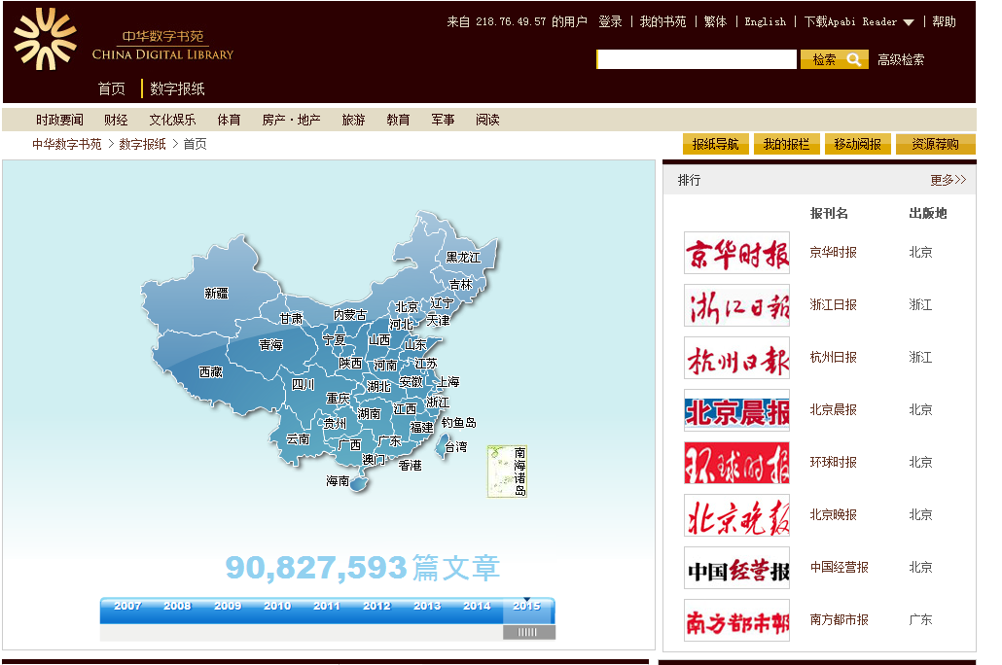
（2）打开浏览器的工具栏——进入“选项”

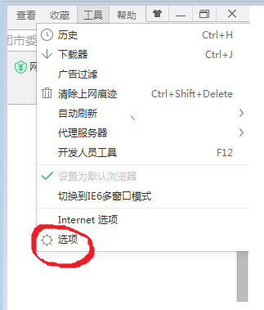
（3）在下载设置中将选择默认下载工具更改为：使用內键下载。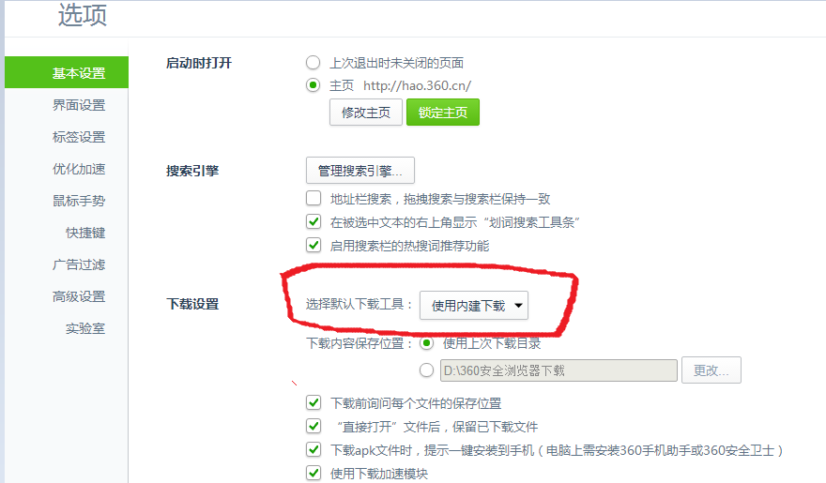
（4）需下载的新闻点击“引用”（如下图）将自动下载为word文档。
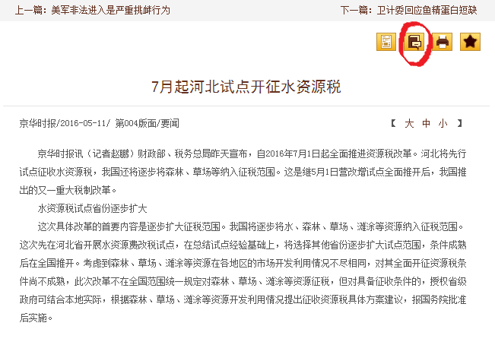

附件2：
各分校图书工作联系人
分校名称 | 联系人
直属学院 | 贺立英
长沙电大 | 车娇
衡阳电大 | 陈刚
邵阳电大 | 张朝阳
岳阳电大 | 汤玲
株洲电大 | 黄励斌
常德电大 | 严瑞芳
郴州电大 | 李葆华
湘潭电大 | 王青
益阳电大 | 贺凤来
永州电大 | 李智媛
怀化电大 | 杨秀朝
娄底电大 | 吴芋
自治州电大 | 岳蓬蓬
张家界电大 | 万静
津市电大 | 马鸣
卫生分校 | 焦勇
岳化分校 | 刘其中

